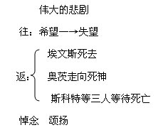

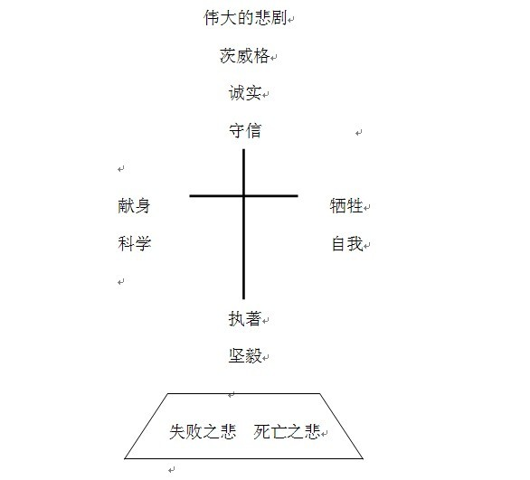

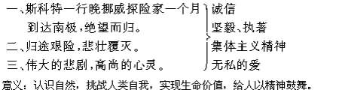

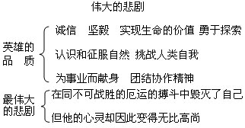

板书设计 | 勇于探索 斯 失败之悲（沮丧、悲哀）  科  绅士风度 特 作证之悲 线路固定  值得信赖 探 精力缺乏  集体主义 险 死亡之悲（归途困难） 寒气逼人  无私爱心 队 世人之悲 燃料太少

板书设计
伟 大 的 悲 剧

探险事业的执着追求 死亡之悲
集体主义精神 失败之悲
诚实、守信、勇敢 作证之悲
对祖国、亲人、朋友的爱 世人之悲

伟大的悲剧

斯 失败之悲 勇于探索
科 作证之悲 绅士风度
特 值得信赖
探 献身精神
险 死亡之悲 集体主义
队 世人之悲 无私爱心

